Miskolci Szakképzési Centrum
Kandó Kálmán Informatikai Technikum
Miskolc Palóczy u. 3.

MÉRÉSI JEGYZŐKÖNYV

A mérést végző neve : Handari Gergely

A mérés tárgya : FM Rádió Adó (Transzmitter)

A mérés száma : LED 01

A mérés dátuma : 2024. 03. 25.

A mérést vezette : Sándor Péter

Alkalmazott mérőeszközök és készülékek:

 | Műszer neve | Típus | Gyártási szám | Mérési tartomány | Mérési határok
1 | UNI-T Digital Multimeter | UT61D | H160865877 | 6000 Counts DMM | V, Ω, mA
2 | Forrasztó állomás | Solomon  SL-20ESD | - | - | -
3 | IC | HEF4060BP | - | Frekvencia | Frekvenciatartomány, Időtartomány, Feszültségtartomány
4 | Antenna |  | - | Frekvencia

Aláírás: Handari Gergely

Évfolyam:  11. E | Csoport:  GYAK 3 | Helyszín:  V3 Labor | Beadás dátuma:  2024. 03. 25. | Osztályzat:

Kapcsolási vázlat, rajz:

Alapkapcsolás

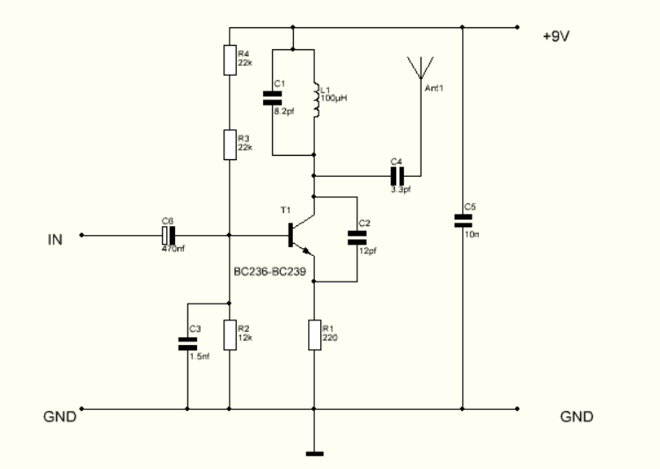
Ant1 = antenna

C1 = 8.2pf
C2 = 12pf
C3 = 1.5nf
C4 = 3.3pf
C5 = 10n
C6 = 470nf

L1 = 100µH

R1 = 220
R2 = 12k
R3 = 22k
R4 = 22k

Műszaki adatok:

- Működési feszültség: 9...12V DC
- Maximális áramfelvétel: 660mA
- Elkészítési idő: 4 óra
- 90 és 100 közötti hullámhossz ( 75 cm hosszú )

Az összeszereléshez szükséges még:

- forrasztópáka és ón,
- oldalcsípő fogó,
- Philips fejű csavarhúzó
- réz
- Csipesz 120 mm 10770

A mérés menete és célja:

- a kapcsolásban található ellenállásoknak és kondenzátorok, értékeinek meghatározása számítással,
- az áramkör megépítése egy valóságos 9V elemről táplálva,
- a feszültségek, áramok, teljesítmények mérése és alátámasztása számításokkal
- az elméleti ismeretek és a mérési tapasztalatok összevetése a 12 alkatrészből álló elágazás nélküli kapcsolás (soros) esetén.

- Ellenállások és kondenzátorok előkészítése
- A műszer alaphelyzetbe állítása (ellenállás méréshez)
- Tényleges ellenállás értékek mérése, rögzítése táblázatban
- Az áramkör megépítése összeforrasztással ment végbe.
- Feszültség alá helyezés
- A frekvencia megmérése spektrum analizátor segítségével.
- RTL-SDR program megkeresése (RTL-SDR Blog V4 Users Guide)
- A mért mennyiségek rögzítése táblázatban
- Hatásfok számítása

Értékelés, észrevétel, megjegyzés:

Solomon SL-20ESD ~ Antisztatikus forrasztóállomás
– Analóg, forgókapcsolós
– Teljesítmény ~ 48W
– Tápfeszültség ~ 230VAC
– Hőmérséklet ~ 150°C...420°C
– Fűtőbetét ~ standard
– Méret ~ 96x116x170mm
– Súly ~ 1.89kg
– Tartozék ~ SR-622 forrasztóhegy; tisztítószivacs

